眼睛／視力健康—電腦操作與眼睛保護（https://www.studenthealth.gov.hk/tc_chi/health/health_ev/health_ev_coep.html）

眼睛問題（一）

‧眼睛疲勞

‧視覺模糊

‧聚焦緩慢

‧重影

‧頭痛

原因

1. 屏幕的字體模糊不清

2. 天花燈光或窗外眩光的反射

3. 長時間近距離面對電腦屏幕，引致睫狀肌疲勞

4. 視綫經常來回於屏幕及文件之間，需不斷變換焦距，引致睫狀肌疲勞

5. 視綫來回於「白紙黑字」的文件及「黑底白字」的屏幕之間，需要不斷的調校及適應

6. 當睫狀肌過於疲勞而不能適當地聚焦時，便會出現眼睛疲勞、視覺模糊、聚焦緩慢、重影，甚至頭痛等徵狀

7. 不合適的光線

8. 屈光不正（近視、遠視或散光）

改善方法

1. 利用遮光罩將天花光線引導向下，避免散射眩光

2. 為避免屏幕做成的反光及眩光，不應將屏幕置於窗前，亦不應背著窗來坐，可考慮用窗簾遮擋窗外的光線

3. 避免工作枱所做成的反光及眩光，可用表面磨沙的工作枱

4. 屏幕應選擇淺色的底色配合深色的字體，以增加光暗對比，並加上偏光片或防反光片，以減低屏幕刺眼的強光

5. 保持屏幕的表面清潔，避免塵埃積聚，影響清晰度

6. 屏幕的高度應與眼睛位置配合，令視線微微向下望（觀望角度15-20度）

7. 工作文件和屏幕應放置於和眼睛距離相同的位置，使眼睛不用時常調節

8. 如有需要，文件應該有輔助照明燈

9. 連續操作電腦每20分鐘，遠望20呎外景物最少20秒

10. 工作間照明光度宜在300-500勒克司（lux），最高不超過750勒克司（lux）

11. 定期驗眼

眼睛問題（二）

‧眼睛痕癢

‧眼紅

‧流淚水

原因

1. 電腦終端機背後排出熱氣，加速淚水的蒸發

2. 電腦房的冷氣空調使空氣變得乾燥，令淚水容易蒸發

3. 太集中精神近距離觀看屏幕，令眨眼的頻率減少，導致蒸發掉的淚水不能及時補充，引致眼睛痕癢及眼紅

4. 眼乾及眼痕亦可能刺激眼睛分泌過量的淚水，引致流淚水

改善方法

1. 避免將終端機的背面貼近牆壁，令熱氣反射，吹向眼睛

2. 在不損壞電腦的大前題下，盡量減少使用冷氣空調或避免將溫度調得太低

3. 刻意地增加眨眼的頻率，將淚水掃於眼睛上以滋潤眼睛

4. 如有需要，可使用人造淚水滋潤眼睛

使用電腦時的正確姿勢與設備

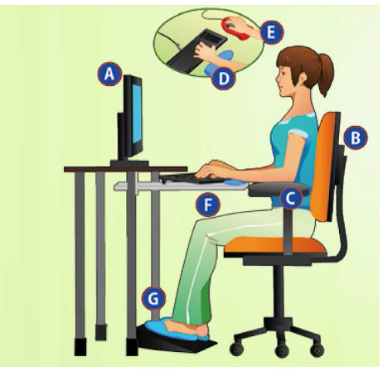◎圖片。文字：A、B、C、D、E、F、G。描述：一名女士坐在電腦桌前。桌上放著顯示屏幕，桌下是拉開的鍵盤托架。圖的上部份附有一張放大圖，顯示鍵盤托架上有鍵盤、手腕墊和滑鼠。女士的電腦椅附有手托，椅腳有三個滑輪，她的雙腳放在傾斜的腳踏上。各英文字母標示在：

A：顯示屏幕

B：電腦椅靠背

C：電腦椅手托

D：放大圖的手腕墊

E：放大圖的滑鼠

F：鍵盤托架

G：腳踏◎

A 顯示屏幕的最頂適宜在略低於眼睛的水平（觀望角度15-20度），並與眼睛保持大約500亳米的距離

B 坐姿要挺直和貼近工作枱

C 前臂與手臂約成直角放於座椅手靠，鍵盤前面應留有足夠的空間來承托雙手

D 在操作鍵盤時，手腕需保持平直

E 將滑鼠放在適當位置，確保使用滑鼠時手腕平直

F 工作枱面下要有足夠空間容納雙腿活動

G 為減少座椅邊對大腿背面及膝蓋的壓力，使用圓邊或渦形座墊的椅子較佳。有需要時，可使用腳踏改善情況

醒目提示：

1. 合適光線及減少眩光

2. 保持合適工作距離和觀看姿勢

3. 休息眼睛：採用20-20-20規則（每20分鐘遠望20呎外景物最少20秒）

4. 多眨眼睛

5. 定期驗眼和良好觀看習慣

（二零二二年六月修訂）